椭圆(周末练习)

1．已知是椭圆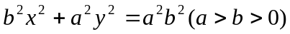的一个焦点，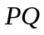是过其中心的一条弦，记c=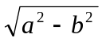，则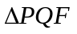面积的最大值是（ D ）
（A）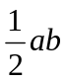 （B） （C） （D）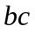
2．以椭圆的右焦点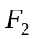为圆心作圆，使这圆过椭圆的中心，且交椭圆于点，若直线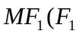为左焦点）是圆的切线，则椭圆的离心率是（ A ）
（A）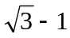 （B）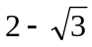 （C）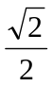 （D）
3. 点P在椭圆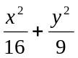=1上且到直线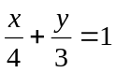的距离为，那么点P的个数为 ( B )
(A)1 (B)2 (C)3 (D)4
4. 椭圆ax²＋by²=1与直线y=1−x交于A、B两点，过原点与弦AB中点的直线的斜率为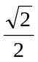，则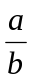的值为( A )
(A) (B)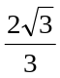 (C)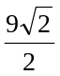 (D)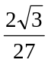
5．过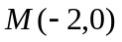的直线与椭圆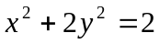交于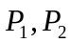两点，线段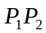的中点为，设直线的斜率为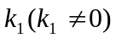，直线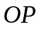的斜率为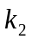，则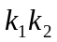的值等于（ D ）
（A） （B）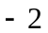 （C） （D）
6．已知M为椭圆上一点，F₁，F₂是其两个焦点，且∠MF₁F₂=2α，∠M F₂F₁=α(α≠0)，则椭圆的离心率为（ D ）
（A）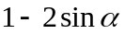 （B）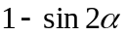 （C）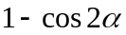 （D）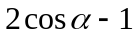
7．若△ABC顶点B, C的坐标分别为(－4, 0), (4, 0)，AC, AB边上的中线长之和为30，
则△ABC的重心G的轨迹方程为 B
（A）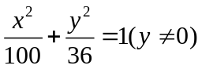 （B）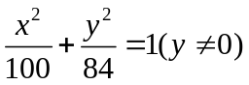
（C）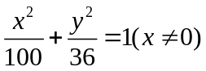 （D）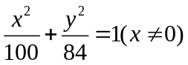
8．点P为椭圆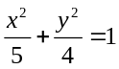上一点，以点P以及焦点F₁, F₂为顶点的三角形的面积为1，则点P的坐标是D
（A）(±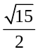, 1) （B）(, ±1) （C）(, 1) （D）(±, ±1)
9．化简方程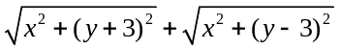=10为不含根式的形式是 C
（A）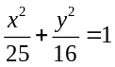 （B）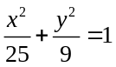 （C）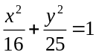 （D）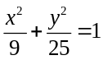
10．椭圆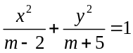的焦点坐标是D
（A）(±7, 0) （B）(0, ±7) （C）(±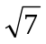,0) （D）(0, ±)
11．当a+b=10, c=2时的椭圆的标准方程是 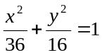，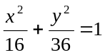 .

12．已知一个圆的圆心为坐标原点，半径为2，从这个圆上任意一点P向x轴作垂线段PP′，则线段PP′的中点M的轨迹方程为 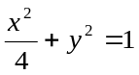 .

13．经过点M(, －2), N(－2, 1)的椭圆的标准方程是 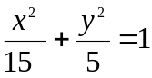 .
14．若方程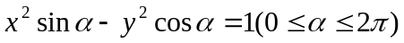表示焦点在轴上的椭圆，则的取值范围是___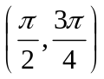________.

15．椭圆的两焦点为F₁(－4, 0), F₂(4, 0)，点P在椭圆上，已知△PF₁F₂的面积的最大值为12，求此椭圆的方程.

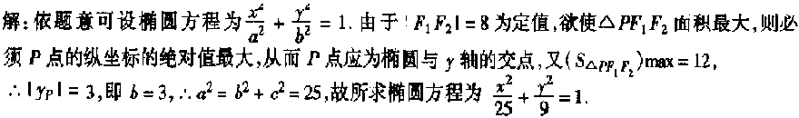
16．以椭圆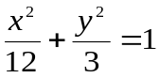的焦点为焦点,过直线l: x−y+9=0上一点M作椭圆,要使所作椭圆的长轴最短,点M应在何处?求出此时的椭圆方程.
略解：

17． 设P是椭圆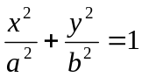（a＞b＞0）上的一点，F₁、F₂是椭圆的焦点，且∠F₁PF₂=90°，求证：椭圆的率心率e≥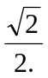.
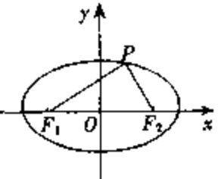证明 ∵P是椭圆上的点，F₁、F₂是焦点，
由椭圆的定义，得|PF₁|+|PF₂|=2a ①
在Rt△F₁PF₂中,
由①²，得
∴|PF₁|·|PF₂|=2(a²－c²) ②
由①和②，据韦达定理逆定理，知|PF₁|,|PF₂|是方程z²－3az+2(a²－c²)=0的两根，
则△=4a²－8(a²－c²)≥0,
∴(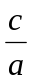)²≥，即e≥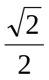.
18.椭圆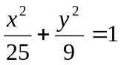上不同的三点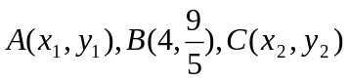与焦点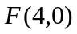的距离成等差数列.若线段的垂直平分线与轴的交点为.求直线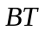的斜率.
提示：由焦半径公式易得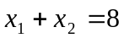，再由点差法可得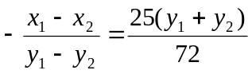，
而线段的中垂线方程为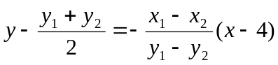，令得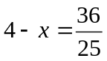，
所以，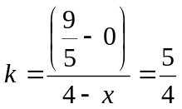.
19椭圆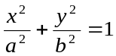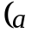＞＞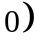与直线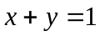交于、两点，且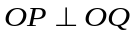，其中为坐标原点.
（1）求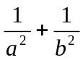的值；
（2）若椭圆的离心率满足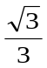≤≤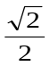，求椭圆长轴的取值范围.

解：设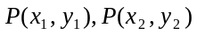，由OP ⊥ OQ x ₁ x ₂ + y ₁ y ₂ = 0
又将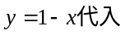
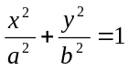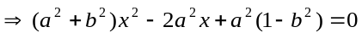，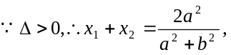
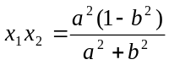代入①化简得 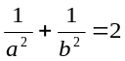.
(2) 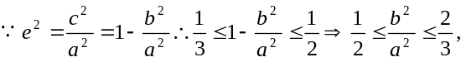又由（1）知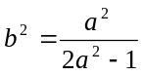
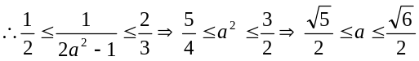，∴长轴 2a ∈ [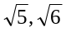].
椭圆 (周末练习20071208)参考答案
1-10 D A B A D D BD CD
11．，. 12．. 13．. 14．.
.

